HZSJX0094QYL

HZSJX0094QYL

prvotní identifikátor

## Prováděcí smlouva č. j: HSJI-2520-7/E-2024

k „Rámcové dohodě na dodávky kovového nábytku 2024 – 2025“ (dále jen „Rámcová dohoda“ či

„RD“) ze dne 20.09.2023 s č.j.: MV- 82241-26/VZ-2023

Níže uvedeného dne, měsíce a roku smluvní strany

Název veřejného zadavatele: Česká republika – Hasičský záchranný sbor Kraje Vysočina se sídlem: Ke Skalce 4960/32, 586 04 Jihlava

IČO: 70885184

DIČ: CZ70885184 (není plátce DPH)

za něhož jedná: plk. Mgr. Jiřím Němcem, ředitelem HZS Kraje Vysočina e-mail: [XXX](mailto:jiri.nemec@hzscr.cz)

bankovní spojení: Česká národní banka číslo účtu: 15032881/0710

ID: ntdaa7v

kontaktní osoba: XXX

e-mail [XXX](mailto:jiri.nemec@hzscr.cz)

Telefon XXX

(dále jen „Objednatel“) na straně jedné

a

Název dodavatele: ENPRAG, s.r.o.

se sídlem: K Holiny 833/42, 154 00 Praha 5

IČO: 62743741

DIČ: CZ62743741

zapsaná v obchodním rejstříku vedeném [Městským soudem v Praze, oddíl C, vložka 40956 za něhož jedná Václav Bohuslávek, jednatel

* 1. ail: [XXX](mailto:dana@kovovynabytek.cz)

bankovní spojení: ČSOB Praha 1

č. účtu: 600003483/0300

ID: 9pp4av8

(dále jen „Dodavatel“) na straně druhé

(Objednatel a Dodavatel jednotlivě jako „Smluvní strana“ a společně jako „Smluvní strany“)

uzavřely tuto Prováděcí smlouvu (dále jen „Prováděcí smlouva“) k RD dle zákona č. 134/2016 Sb., o zadávání veřejných zakázek, v platném znění (dále jen „ZZVZ“) a v souladu s ustanovením § 1746 odst. 2 zákona č. 89/2012 Sb., občanský zákoník, ve znění pozdějších předpisů.

Smluvní strany, vědomy si svých závazků v této Prováděcí smlouvě obsažených a v úmyslu být touto Prováděcí smlouvou vázány, se dohodly na následujícím znění Prováděcí smlouvy.

* + 1. Předmět Prováděcí smlouvy
  1. Předmětem této Prováděcí smlouvy je závazek na straně Dodavatele odevzdat Objednateli předmět koupě s veškerým příslušenstvím (doprava, vykládka, montáž, instalace a likvidace obalového materiálu) a umožnit Objednateli nabytí vlastnického práva k předmětu koupě a závazek na straně Objednatele tento předmět koupě s veškerým příslušenstvím převzít a zaplatit za něj Dodavateli kupní cenu.
  2. Dodavatel se touto Prováděcí smlouvou, v souladu s Rámcovou dohodou, zavazuje dodat Objednateli plnění a jeho množství specifikované v Příloze č. 1 této Prováděcí smlouvy.
     1. Kupní cena
  3. Objednatel se zavazuje zaplatit Dodavateli cenu poskytnutého plnění, a to v rozsahu a způsobem stanoveným dále v této Prováděcí smlouvě.
  4. Kupní cena za předmět koupě vychází z jednotkových cen jednotlivých položek, které jsou součástí Přílohy č. 1 této Prováděcí smlouvy a byly Dodavatelem uvedeny v nabídce v Rámcové dohodě (Příloha č. 3 RD), a je počítána násobkem počtu kusů každé položky cenou této položky a následným součtem všech těchto násobků.
  5. Celková cena v Kč bez DPH činí **182 125,00**, Hodnota DPH v Kč činí **38 246,25,**

Celková cena v Kč včetně DPH činí **220 371,25**

* 1. Ostatní podmínky vztahující se k platbě ceny za plnění poskytnuté Dodavatelem dle této Prováděcí smlouvy, jakož i lhůta splatnosti, jsou uvedeny v Rámcové dohodě.
     1. Místo a čas plnění
  2. Smluvní strany se dohodly, že Dodavatel je povinen dodat plnění dle této Prováděcí smlouvy Objednateli nejpozději do 42 kalendářních dnů ode dne nabytí účinnosti prováděcí smlouvy.
  3. Místem dodání plnění Dodavatele, dle této Prováděcí smlouvy, je**: PS Třešť, Dr. Richtra 992/1, 589 01 Třešť.**
  4. Společně s předmětem koupě se dodavatel zavazuje předat Objednateli doklady nutné k převzetí a užívání věci a k uplatnění případných vad z titulu záruky za jakost.
     1. Vlastnické právo a přechod nebezpečí škody
  5. Vlastnické právo z Dodavatele na Objednatele přechází podpisem dodacího listu Objednatelem ve smyslu Čl. 11 Rámcové dohody.
  6. K přechodu nebezpečí škody na předmětu plnění dojde okamžikem jeho převzetí ze strany Objednatele a to podpisem dodacího listu Objednatelem.
  7. K předání a převzetí předmětu plnění jsou určeny níže uvedené kontaktní osoby: za Dodavatele: **XXX**

za Objednatele: **XXX**

popř. osoby jimi pověřené.

* + 1. Doba trvání a ukončení Prováděcí smlouvy
  1. Tato Prováděcí smlouva nabývá platnosti dnem jejího podpisu oběma Smluvními stranami a účinnosti dnem jejího zveřejnění v souladu se zákonem č. 340/2015 Sb., o zvláštních podmínkách účinnosti některých smluv, uveřejňování těchto smluv a o registru smluv (zákon o registru smluv), v Registru smluv, ve znění pozdějších předpisů.
  2. Tato Prováděcí smlouva může být ukončena výhradně následujícími způsoby:
     1. písemnou dohodou Smluvních stran;
     2. odstoupením Objednatele od této Prováděcí smlouvy dle odst. 5.3 tohoto článku Prováděcí smlouvy;
     3. odstoupením Dodavatele od této Prováděcí smlouvy dle odst. 5.4 tohoto článku Prováděcí smlouvy.
  3. Objednatel může od této Prováděcí smlouvy okamžitě odstoupit, pokud:
     1. Dodavatel je v prodlení s poskytnutím plnění dle této Prováděcí smlouvy po dobu delší než čtrnáct (14) kalendářních dnů;
     2. Dodavatel je déle než patnáct (15) dnů v prodlení s odstraněním vad plnění dle této Prováděcí smlouvy;
     3. Kvalita či jakost plnění dodaného dle této Prováděcí smlouvy vykáže nižší než smluvenou kvalitu či jakost;
     4. Dodavatel poruší svou povinnost dle této Prováděcí smlouvy a nezjedná nápravu ani v dodatečné lhůtě stanovenou mu Objednatelem, která nesmí být kratší deseti

(10) dnů;

* + 1. Dodavatel je v likvidaci nebo vůči jeho majetku probíhá insolvenční řízení, v němž bylo vydáno rozhodnutí o úpadku, nebo byl insolvenční návrh zamítnut proto, že majetek nepostačuje k úhradě nákladů insolvenčního řízení, nebo byl konkurs zrušen proto, že majetek byl zcela nepostačující, nebo byla zavedena nucená správa podle zvláštních právních předpisů;
    2. Dodavatel není schopen poskytovat plnění dle této Prováděcí smlouvy, a to ode dne, kdy Dodavatel písemně prohlásí, že není schopen plnění poskytovat;
    3. Bude zjištěno, že dodavatel podléhá mezinárodním sankcím ekonomického nebo individuálního charakteru přijatých Evropskou unií v souvislosti s ruskou/běloruskou agresí na území Ukrajiny.
  1. Dodavatel může od této Prováděcí smlouvy okamžitě odstoupit v případě prodlení Objednatele s úhradou ceny plnění dle této Prováděcí smlouvy nebo její části po dobu delší než třicet (30) dnů;
  2. Odstoupením od Prováděcí smlouvy nejsou dotčena ustanovení týkající se smluvních pokut, ochrany informací, náhrady škody a ustanovení týkajících se takových práv a povinností, z jejichž povahy vyplývá, že trvají i po odstoupení.
  3. Jakýkoliv úkon, vedoucí k ukončení této Prováděcí smlouvy, musí být učiněn v písemné formě a je účinný okamžikem jeho doručení Dodavateli. Zákonné důvody pro ukončení této Prováděcí smlouvy nejsou shora uvedeným dotčeny.
  4. Výpověď a odstoupení od této Prováděcí smlouvy ze strany Objednatele nesmí být spojeno s uložením jakékoliv sankce k tíži Objednatele nebo centrálního zadavatele.
     1. Závěrečná ustanovení
  5. Veškerá ujednání této Prováděcí smlouvy navazují na Rámcovou dohodu a Rámcovou dohodou se řídí, tj. práva, povinnosti či skutečnosti neupravené v této Prováděcí smlouvě se řídí ustanoveními Rámcové dohody. V případě rozporu mezi ujednáním v Prováděcí smlouvě a Rámcové dohodě má přednost ujednání v Rámcové dohodě.
  6. Jestliže se ukáže jakékoliv ustanovení této Prováděcí smlouvy jako neplatné, nevymahatelné nebo neúčinné, nedotýká se tato neplatnost, nevymahatelnost nebo neúčinnost ostatních ustanovení této Prováděcí smlouvy. Smluvní strany se zavazují nahradit do 30 pracovních dnů od doručení výzvy jedné Smluvní strany druhé Smluvní straně neplatné, neúčinné nebo nevymahatelné ustanovení ustanovením platným, účinným a vymahatelným se stejným nebo obdobným obchodním a právním smyslem, případně uzavřít smlouvu novou. Smluvní strany se zavazují poskytnout si navzájem součinnost nezbytnou k řádnému splnění jejich povinností dle této Prováděcí smlouvy.
  7. Změny a doplňky této Prováděcí smlouvy lze činit pouze písemně, číslovanými dodatky, podepsanými oběma smluvními stranami.
  8. Tato Prováděcí smlouva je vyhotovena pouze elektronicky.
  9. V souladu se zákonem č. 340/2015 Sb., o zvláštních podmínkách účinnosti některých smluv, uveřejňování těchto smluv a o registru smluv (zákon o registru smluv) zajistí Objednatel uveřejnění celého textu Prováděcí smlouvy, vyjma osobních údajů, a metadat Prováděcí smlouvy v Registru smluv, včetně případných oprav uveřejnění s tím, že nezajistí-li Objednatel uveřejnění Prováděcí smlouvy nebo metadat Prováděcí smlouvy v Registru smluv do 30 dnů od uzavření Prováděcí smlouvy, pak je oprávněn zajistit jejich uveřejnění Dodavatel ve lhůtě tří měsíců od uzavření Prováděcí smlouvy.
  10. Obě smluvní strany shodně prohlašují, že si tuto Prováděcí smlouvu před jejím podpisem přečetly, že byla uzavřena po vzájemném projednání podle jejich pravé a svobodné vůle, vážně a srozumitelně, nikoli v tísni a za nápadně nevýhodných podmínek.
  11. Nedílnou součástí prováděcí smlouvy jsou Přílohy : č. 1 – Předmět plnění, množství a cena

č. 2 - Čestné prohlášení dodavatele

V Jihlavě dne ……..

V Praze dne ……

# 

Objednatel Dodavatel

Příloha č. 1

## Předmět plnění, množství a cena

|  |  |  |  |  |  |  |
| --- | --- | --- | --- | --- | --- | --- |
| Předmět plnění | MJ | Cena za MJ v Kč  bez DPH | Počet MJ | Cena celkem v Kč | | |
| Bez DPH | DPH 21% | vč. DPH |
| Šatní skříň dle  specifikace | ks | 7 285,00 | 25 | 182 128,00 | 38 246,25 | 220 371,25 |
| Cena v Kč vč. DPH slovy: dvěstědvacettisíctřistasedmdesátjedna 25/100 korun českých | | | | | | |

Jedná se o montovanou konstrukci z ocelového plechu tloušťky 1 a 1,3 mm. Skříňka je otevřená, aby výstroj byla ihned dostupná.

Bočnice jsou doplněny o perforaci pro co nejvyšší větratelnost oděvů.

Ocelové rošty lze opatřit nožičkami (výška 100 mm) s rektifikačním šroubem. Výška x šířka x hloubka (mm) 1780 x 750 x  500.

Skříňka má 2 oddíly, každý je vybaven chromovou šatní tyčí, držákem na přilbu a třemi kovovými háčky na oděv.

Barva RAL 3000 červená.

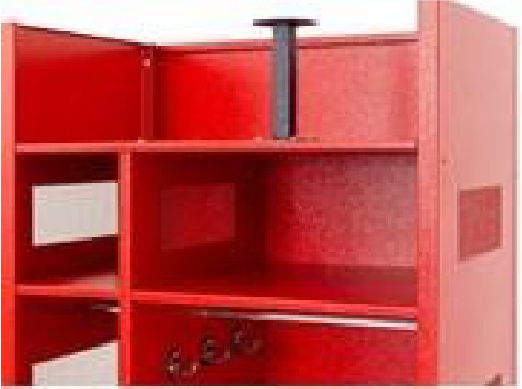

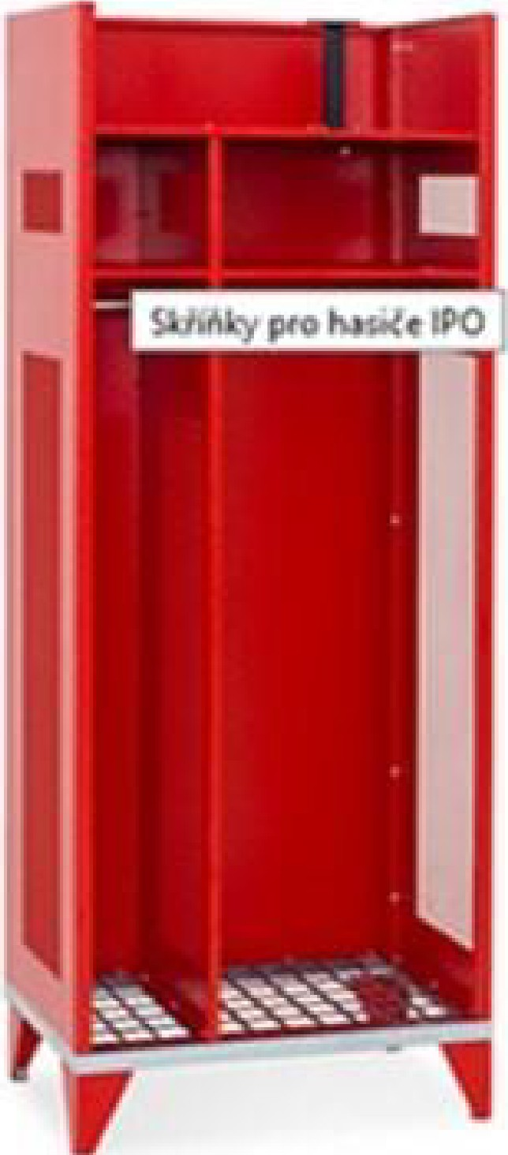c::

--;••

*1••*

••·•--•'

-

.. *,*. .

:ii!

1i .

i•

.

• - - • -:

....

­

..

--·. ,.

1·

-·--•

.-....

.

,

­.

....

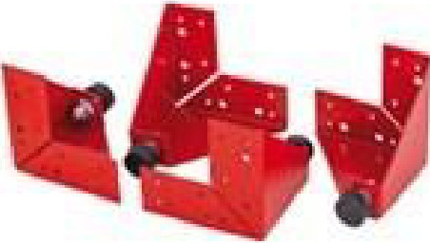

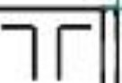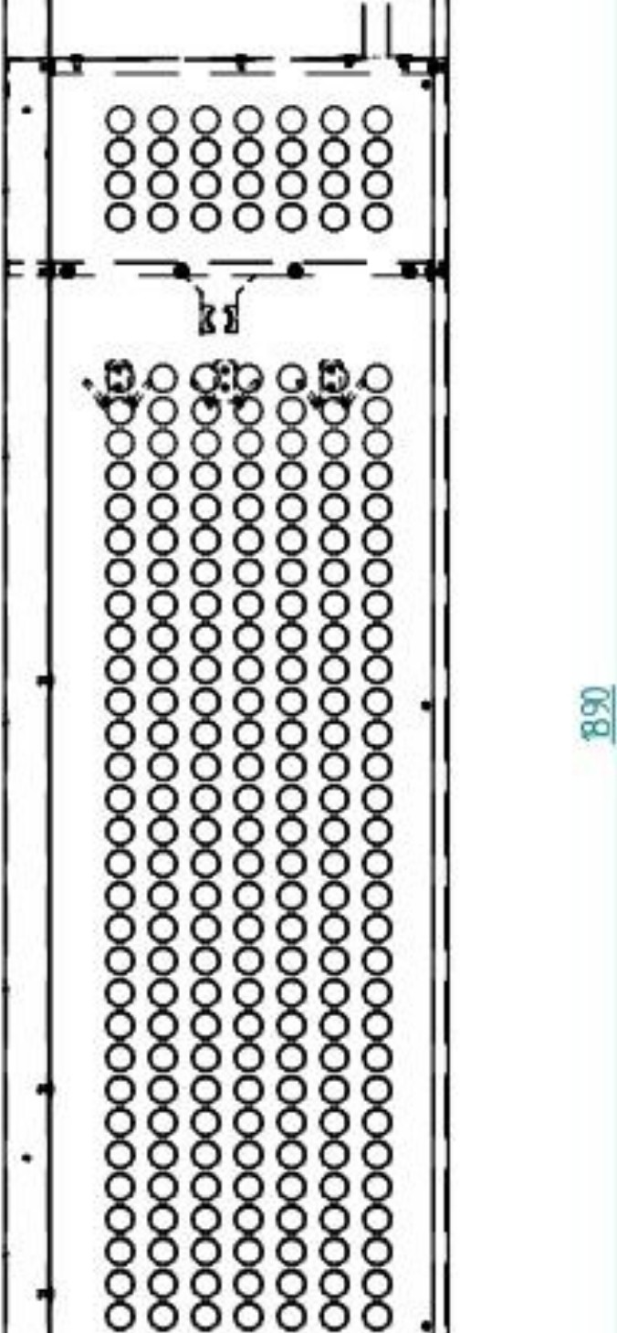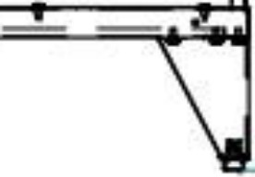

500

**N**

I

I I

L0Í I

I

.

-

,

I

,I

' j

I

I

**li**

I

i

**l,o**

i

IJ

202

I I

1.67

I I

I I

·-

.

- • -

j

ll

1 1

1,1, §

' II

I

1: I I

I :

11

I

I

.....!.,_

'°

\

749

_/

-

*:..!!..* • -

I I I I I I

•

I

i

I I I

**Ll'I**

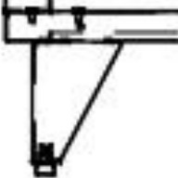

Příloha č. 2

Čestné prohlášení

k veřejné zakázce uzavírané na základě Rámcové dohody s názvem

„Prováděcí smlouva č.j. HSJI-2520-7/E-2024“

|  |  |
| --- | --- |
| Identifikační údaje zadavatele | |
| Název: | Hasičský záchranný sbor Kraje Vysočina |
| IČO: | 70885184 |
| Sídlo: | Ke Skalce 4960/32, 586 04 Jihlava |
| Jednající | plk. Mgr. Jiří Němec |
| Identifikační údaje účastníka zadávacího řízení | |
| Obchodní firma/název: | ENPRAG, s.r.o. |
| IČO: | 62743741 |
| Sídlo: | K Holiny 833/42, 154 00 Praha 5 |
| Osoba oprávněná jednat za účastníka zadávacího řízení: | Václav Bohuslávek, jednatel |

1. Níže podepsaný dodavatel tímto čestně prohlašuje, že na smlouvě společnosti, kterou zastupuji, není/nebude ruské zapojení do smluv překračujících limity stanovené v článku 5k nařízení Rady (EU) č. 833/2014 ze dne 31. července 2014, o omezujících opatřeních vzhledem k činnostem Ruska destabilizujícím situaci na Ukrajině, ve znění nařízení Rady (EU) č. 2022/576 ze dne 8. dubna 2022 a nařízení Rady (EU) č. 2022/1269 ze dne 21. července 2022.

Zejména prohlašuji, že:

1. dodavatel, kterého zastupuji (a žádná ze společností, které jsou členy našeho konsorcia), není ruským státním příslušníkem nebo fyzickou nebo právnickou osobou, subjektem nebo orgánem usazeným v Rusku;
2. dodavatel, kterého zastupuji (a žádná ze společností, které jsou členy našeho konsorcia), není právnickou osobou, subjektem nebo orgánem, jejichž vlastnická práva jsou přímo nebo nepřímo vlastněna z více než 50 % subjektem uvedeným v písmenu a) tohoto odstavce;

c) ani já, ani společnost, kterou zastupuji, nejednáme jménem nebo na pokyn subjektu uvedeného v písmenech a) nebo b) výše,

včetně poddodavatelů, dodavatelů nebo subjektů, jejichž způsobilost je využívána ve smyslu směrnic o zadávání veřejných zakázek, pokud představují více než 10 % hodnoty zakázky.

1. Níže podepsaný dodavatel, jakož i osoba/osoby jednající jeho jménem tímto čestně prohlašují, že nejsou sankcionovanou osobou ve smyslu nařízení Rady (EU) č. 269/2014 ze dne 17. března 2014, o omezujících opatřeních vzhledem k činnostem narušujícím nebo ohrožujícím územní celistvost, svrchovanost a nezávislost Ukrajiny, ve znění nařízení Rady (EU) č. 2022/1273 ze dne 21. července 2022, nařízení Rady (EU) č. 208/2014 ze dne 5. března 2014, o omezujících opatřeních vůči některým osobám, subjektům a orgánům vzhledem k situaci na Ukrajině, v platném znění, nařízení Rady (ES) č. 765/2006 ze dne 18. května 2006, o omezujících opatřeních vzhledem k situaci v Bělorusku a k zapojení Běloruska do ruské agrese proti Ukrajině, v platném znění, včetně aktuálních příloh těchto všech nařízení, tj. nenachází se na tzv. sankčních seznamech.

Níže podepsaný dodavatel, jakož i osoba/osoby jednající jeho jménem tímto čestně prohlašují, že se zavazuje informovat zadavatele o změnách spočívajících ve skutečnostech uvedených v bodě 1) a 2) výše.

………………………………………………….....

jméno a podpis osoby oprávněné jednat za dodavatele nebo jeho jménem